网站首页：<http://localhost:8080/>

管理员账号:123 密码 123

学生：可注册.

角色：管理员 租车学生。

用户拿到系统后，照着视频自己完善网站中的数据。

所有查询都采用分页操作。。 超过十条数据即可完成分页

类似百度的分页导航。

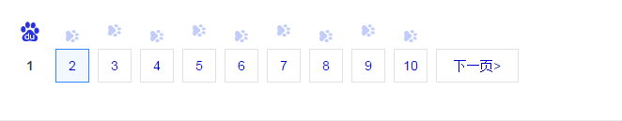

管理员可以对注册的学生信息进行修改

下面演示学生注册--- 租车等功能

现在是出租状态 等学生还车之后 可以自己修改还车状态为已归还